Родительский патруль – 2019

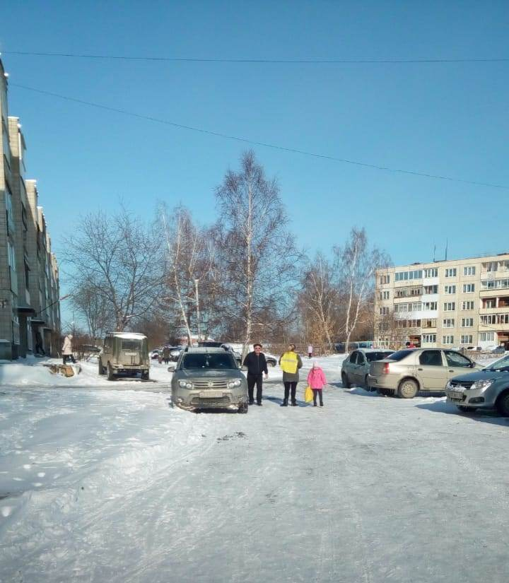

И снова у ворот детского сада «Родительский патруль» -представители родительской общественности групп и ответственный за организацию работы по профилактике ДДТТ Щербакова О.Л.
«Мы за безопасность детей!» - с таким девизом «Родительский патруль» МАДОУ № 51 уже не в первый раз организует контроль родителей, с целью привлечения внимания общественности к проблеме обеспечения безопасности дорожного движения детей-пассажиров. В настоящее время почти в каждой семье есть автомобиль, водителями которого являются наши мамы и папы. В автомобиле дети – одна из наиболее уязвимых категорий пассажиров. Дети, как правило, страдают в ДТП больше, чем взрослые пассажиры. Каждый год в России в результате дорожно-транспортных происшествий погибает больше одной тысячи детей и около 25 тысяч получают ранения различной степени тяжести. Поэтому при перевозке детей и для их безопасности необходимо использовать детское автокресло, которое способно удержать ребенка на месте при экстренном торможении и аварии, предотвращая тем самым травмы Сопровождая родителей до автомобиля, «Родительский патруль», убедившись, что детей перевозят согласно требованиям безопасности перевозки детей, вручали родителям памятки «О профилактике детского дорожно-транспортного травматизма», ведь именно использование детского удерживающего устройства – самый простой и надежный способ сделать поездку ребенка в автомобиле комфортной и безопасной. Главное – выбрать автокресло с учетом веса и возраста ребенка и установить его в наиболее безопасном месте – данную информацию доносили участники акции до всех родителей.. В проведении данных акций учреждение сотрудничает с представителями ОГИБДД (Холкина Наталья Владимировна – инспектор по пропаганде), которая оказывает помощь в части нормативных требований, отвечает на вопросы родителей и педагогов, дает рекомендации.
\Наши дети – это самые беззащитные участники дорожного движения и всё, что происходит с ними – это вина взрослых.
Правилами дорожного движения РФ предусмотрена перевозка детей до 12 лет в ДУУ (детских удерживающих устройствах) Взрослые должны чётко знать, если нет автокресла - перевозка ребёнка просто невозможна.

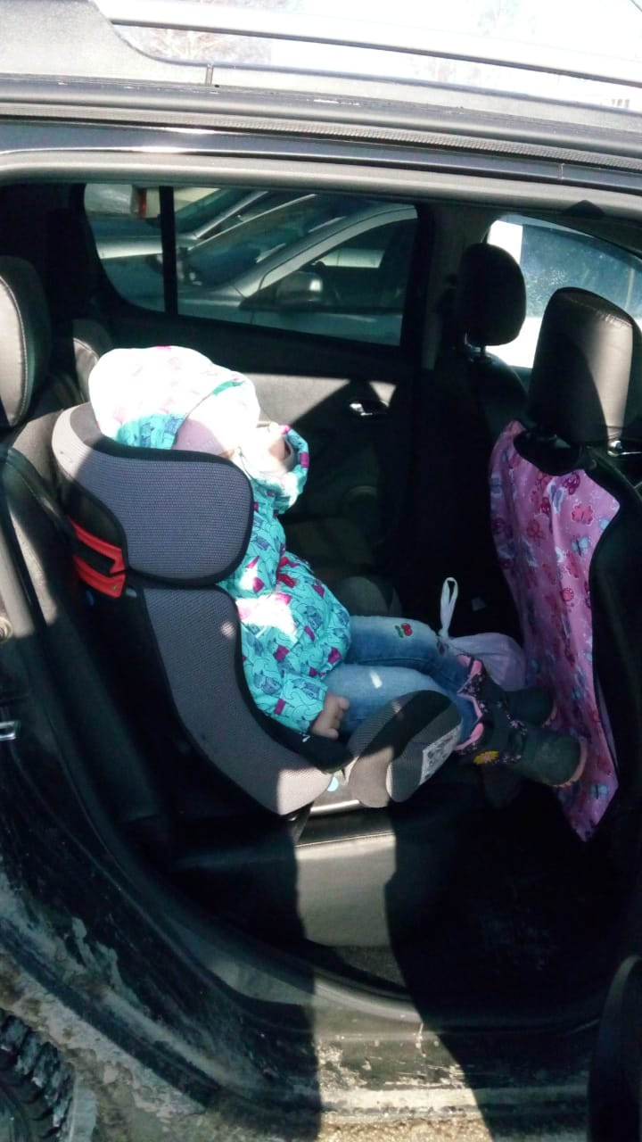

Родителям предложили анкеты по использованию автокресла.
Проанализировав анкеты, обнаружили, что многие родители – водители относятся положительно к использованию детского автокресла и ремней безопасности.
Иногда кажется, что первой причиной покупки автокресла, использования ремней безопасности или соблюдения скоростного режима является желание избежать штрафа или страх перед сотрудником ГИБДД.
А задумываетесь ли вы, что эти несложные правила являются важнейшим элементом в обеспечении безопасности ребёнка?

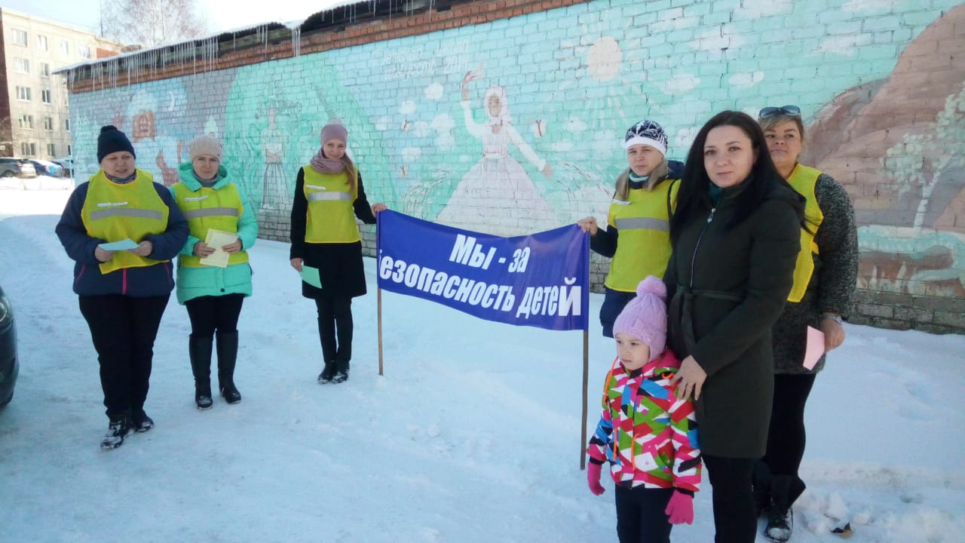

А.Н.Пайкова ,заместитель заведующего по УМР

